VII неоконференция «Баркемп ByProject 2024» пройдет в ГрГУ имени Янки Купалы

Печать
Эл. почта
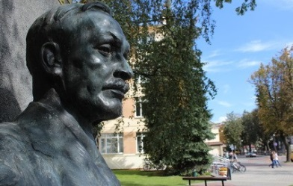
В рамках конференции 28 июня в Купаловском университете обсудят проектную деятельность как средство реализации государственных образовательных стандартов.
«Баркемп ByProject 2024» пройдет в рамках Международного образовательного марафона «Купаловские проекты» и объединит ученых, методистов, международных тьюторов – специалистов в области проектирования сетевых проектов и веб-квестов.
Конференция пройдет в режиме онлайн на платформе Google Meet. Участников ждут лекции, круглый стол, тренинги, мастер-классы, мозговой штурм, дискуссия и другие формы взаимодействия. Каждый желающий может выбрать наиболее оптимальную для себя форму участия в заочном или дистанционном формате.
VII неоконференция «Баркемп ByProject 2024» проводится с целью популяризации сетевой проектной деятельности в образовательном процессе как актуальной образовательной технологии, обмена опытом в организации проектной деятельности и использовании веб-квестов, создания благоприятной среды для разработки совместных проектов, повышения уровня профессиональных компетентностей педагогов.
Организатор мероприятия – факультет математики и информатики.
Подробную информацию о марафоне «Купаловские проекты» можно найти на сайте.
Конференция пройдет 28 июня в режиме online по адресу: г. Гродно, ул. Ожешко, 22, ауд. 225; секционные заседания – в ауд. 318 и 321.
Контакты: kaf_stp@grsu.by, kupala_project@gmail.com (тема «Баркемп»), тел.: +375 152 39 58 95

